LAPORAN PRAKTIKUM ALGORITMA
DAN PEMROGRAMAN 1

MODUL 11
SWITCH-CASE


Disusun oleh:
NAYAKA FARROS RIANDRA
109082500055
S1IF-13-07

Asisten Praktikum
Adithana dharma putra
Apri pandu wicaksono

PROGRAM STUDI S1 INFORMATIKA
FAKULTAS INFORMATIKA
TELKOM UNIVERSITY PURWOKERTO
2025
LATIHAN KELAS – GUIDED
- Guided 1
Source Code
package main

import "fmt"

func main(){
var jam int
fmt.Print(" masukkan jam (0-23) : ")
fmt.Scan(&jam)

switch {
case jam == 0:
fmt.Print("12 AM")
case jam < 12:
fmt.Printf("%d AM", jam)
case jam == 12:
fmt.Print("12 PM")
default:
fmt.Printf("%d PM", jam-12)
}
}

Screenshoot program
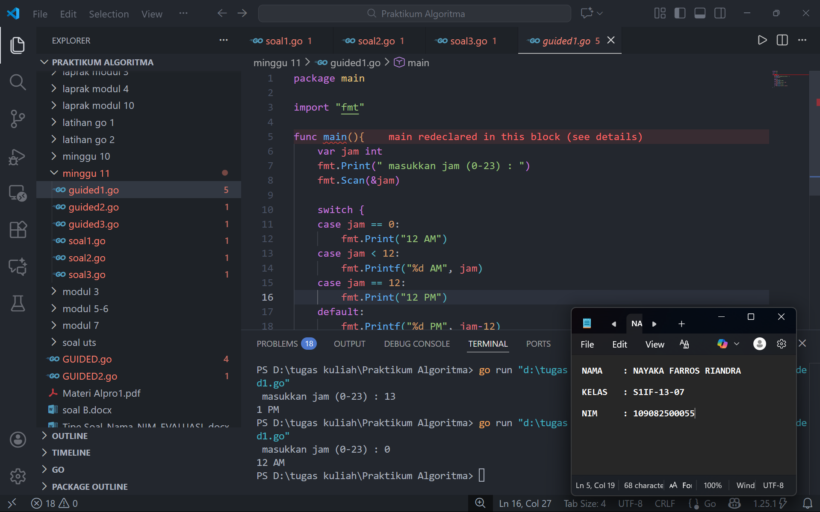
Deskripsi program
Ini Adalah program yang digunakan untuk mengonversi format penulisan waktu dari format 24 jam menjadi format 12 jam (AM/PM). Pertama kita perlu mendeklarisakan variable, kita ambil variable disini Adalah ‘jam’ (integer). setelah sudah dideklarisakan, kita akan membuat input an dengan menyimpan input an itu di variable tersebut dan memanggilnya menggunakan fmt.Scan. Setelah itu kita buat program switch case nya, tujuannya Adalah memilah nilai jam agar mendapatkan format waktu yang tepat, maka Ketika kita memasukkan input data kita harus memeriksanya berdasarkan beberapa kondisi (case). Di program switch kita masukkan jika variable jam sama dengan 0 maka dianggap "12 AM", jika jam kurang dari 12 maka "AM", jika jam sama dengan 12 maka "12 PM", dan untuk sisa kondisi lainnya (default) nilai jam akan dikurangi 12 lalu dianggap "PM".Setelah itu kita akan meng print outputnya dengan menggunakan fmt.Print atau fmt.Printf untuk mencetak hasil konversi waktu tersebut sesuai dengan kondisi yang terpenuhi.

- Guided 2
Source Code
package main

import "fmt"

func main(){
var tanaman string
fmt.Print("Masukkan nama tanaman: ")
fmt.Scan(&tanaman)

switch tanaman {
case "nepenthes", "kantong semar" :
fmt.Println("termasuk tanaman karnivora")
fmt.Println("asli indonesia")
case "venus", "venus flytrap" :
fmt.Println("termasuk tanaman karnivora")
fmt.Println("bukan asli indonesia")
default :
fmt.Print("bukan tanaman karnivora")
}
}

Screenshoot program
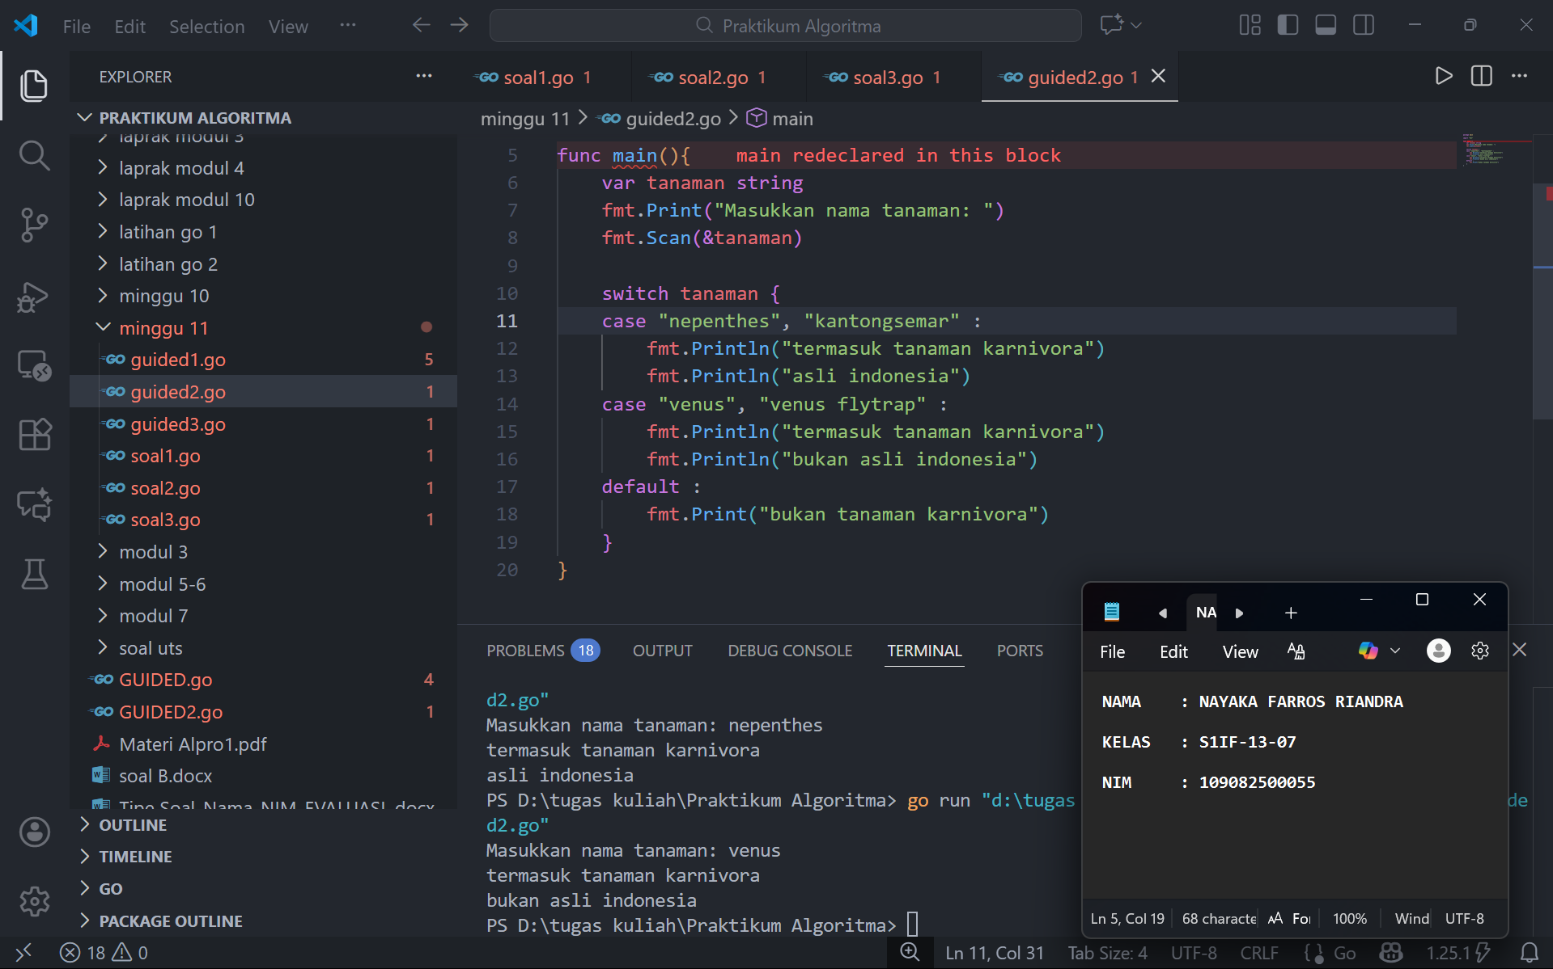
Deskripsi program
Program ini adalah program untuk mengidentifikasi klasifikasi tanaman karnivora berdasarkan nama yang diinputkan oleh pengguna. Pertama, kita deklarasikan satu variabel bertipe string, yaitu tanaman (untuk menampung nama tanaman yang akan diperiksa). Setelah itu, kita membuat inputan dengan menampilkan pesan perintah dan menyimpan inputan tersebut ke variabel menggunakan fmt.Scan. Selanjutnya, kita melakukan pengecekan kondisi menggunakan struktur switch terhadap variabel tanaman. Jika variabel tanaman bernilai "nepenthes" atau "kantongsemar", program akan mencetak "termasuk tanaman karnivora" dan "asli indonesia". Jika input bernilai "venus" atau "venus flytrap", program akan mencetak "termasuk tanaman karnivora" namun dengan status "bukan asli indonesia". Terakhir, jika kedua kondisi case di atas tidak terpenuhi, kita gunakan blok default untuk menampilkan hasil "bukan tanaman karnivora".

- Guided 3
Source Code
package main

import "fmt"

func main(){
var jeniskendaraan string
var durasi int
fmt.Print("Masukkan jenis kendaraan : ")
fmt.Scan(&jeniskendaraan)
fmt.Print("Masukkan durasi parkir (dalam jam): ")
fmt.Scan(&durasi)

switch jeniskendaraan {
case "motor":
if durasi <= 2 {
fmt.Print("Rp. 7.000")
} else {
fmt.Print("Rp. 9.000")
}
case "mobil":
if durasi <= 2 {
fmt.Print("Rp. 15.000")
} else {
fmt.Print("Rp. 20.000")
}
case "truk":
if durasi <= 2 {
fmt.Print("Rp. 25.000")
} else {
fmt.Print("Rp. 35.000")
}
default:
fmt.Print("Jenis kendaraan tidak dikenali")
}
}

Screenshoot program
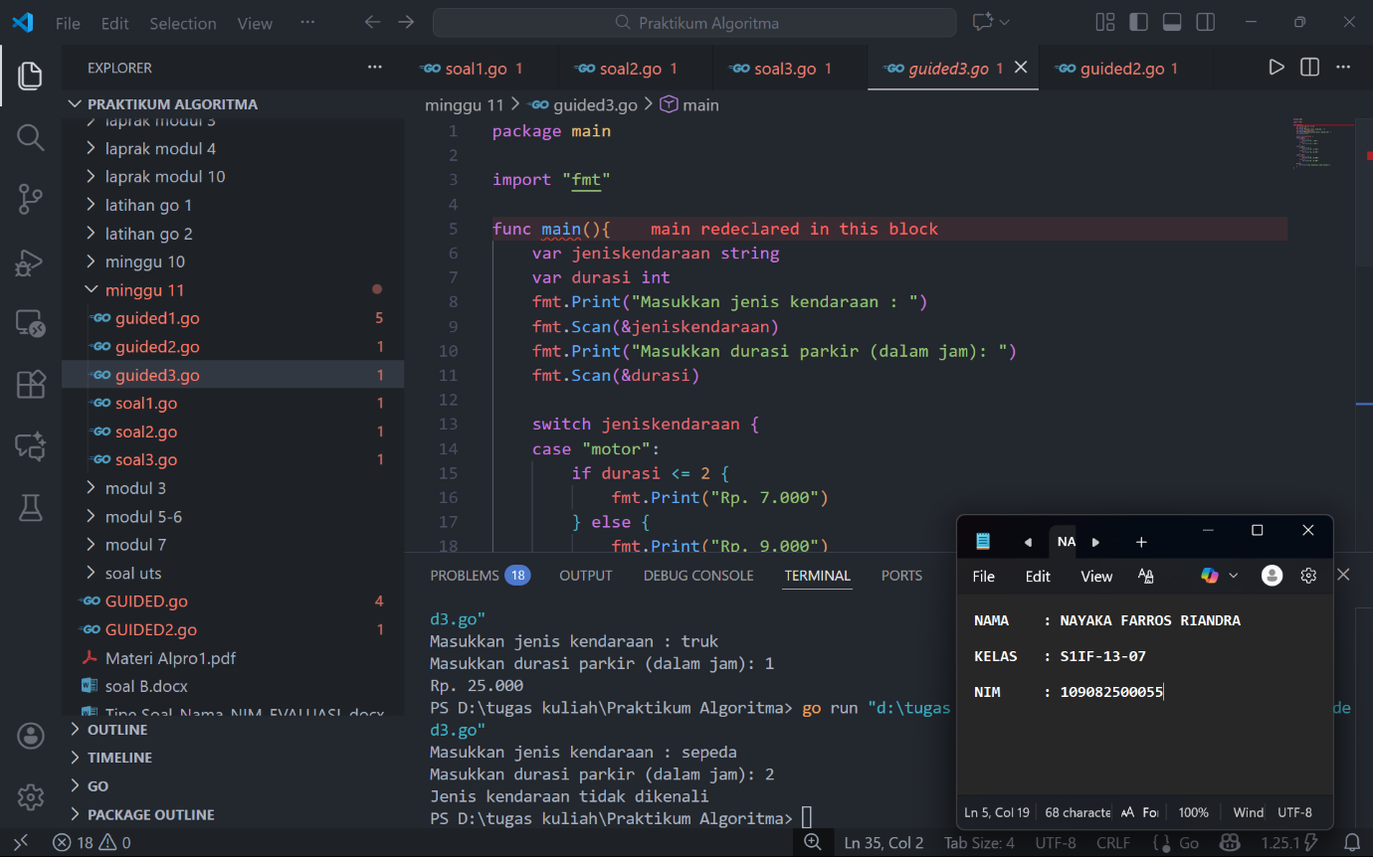

Deskripsi program
Program ini adalah program untuk menghitung biaya parkir kendaraan berdasarkan jenis kendaraan dan durasi parkir yang diinputkan. Pertama, kita deklarasikan dua variabel yaitu jeniskendaraan (bertipe string) dan durasi (bertipe integer). Setelah itu, kita akan membuat inputan dengan menyimpan data yang dimasukkan pengguna ke variable tersebut menggunakan fmt.Scan. Selanjutnya, kita melakukan pengecekan kondisi menggunakan struktur switch pada variabel jeniskendaraan untuk menentukan tarif dasar. Di dalam blok case (khususnya pada case "motor"), kita juga menggunakan logika if-else tambahan untuk mengecek apakah durasi parkir memenuhi syarat tertentu (seperti kurang dari atau sama dengan 2 jam) guna menentukan harga akhir. Terakhir, jika jenis kendaraan yang dimasukkan tidak sesuai dengan pilihan yang ada, kita gunakan blok default untuk mencetak pesan "Jenis kendaraan tidak dikenali".

TUGAS
- Tugas 1
Source code
package main

import "fmt"

func main(){
var pH float64
fmt.Print("Masukkan kadar pH: ")
fmt.Scanln(&pH)

switch{
case pH >= 6.5 && pH <= 8.6:
fmt.Println("Air layak minum")
case pH <= 14 && pH >= 0 && (pH < 6.5 || pH > 8.6):
fmt.Print("Air tidak layak minum")
case pH > 14:
fmt.Print("Nilai pH tidak valid. Nilai pH harus antara 0 dan 14.")
}
}
fmt.Println("Detail berat:", kg, "kg +", gram, "gr")
fmt.Println("Detail biaya: Rp.", biayaKg, "+ Rp.", biayaSisa)
fmt.Println("Total biaya: Rp.", totalBiaya)
}

Screenshoot program
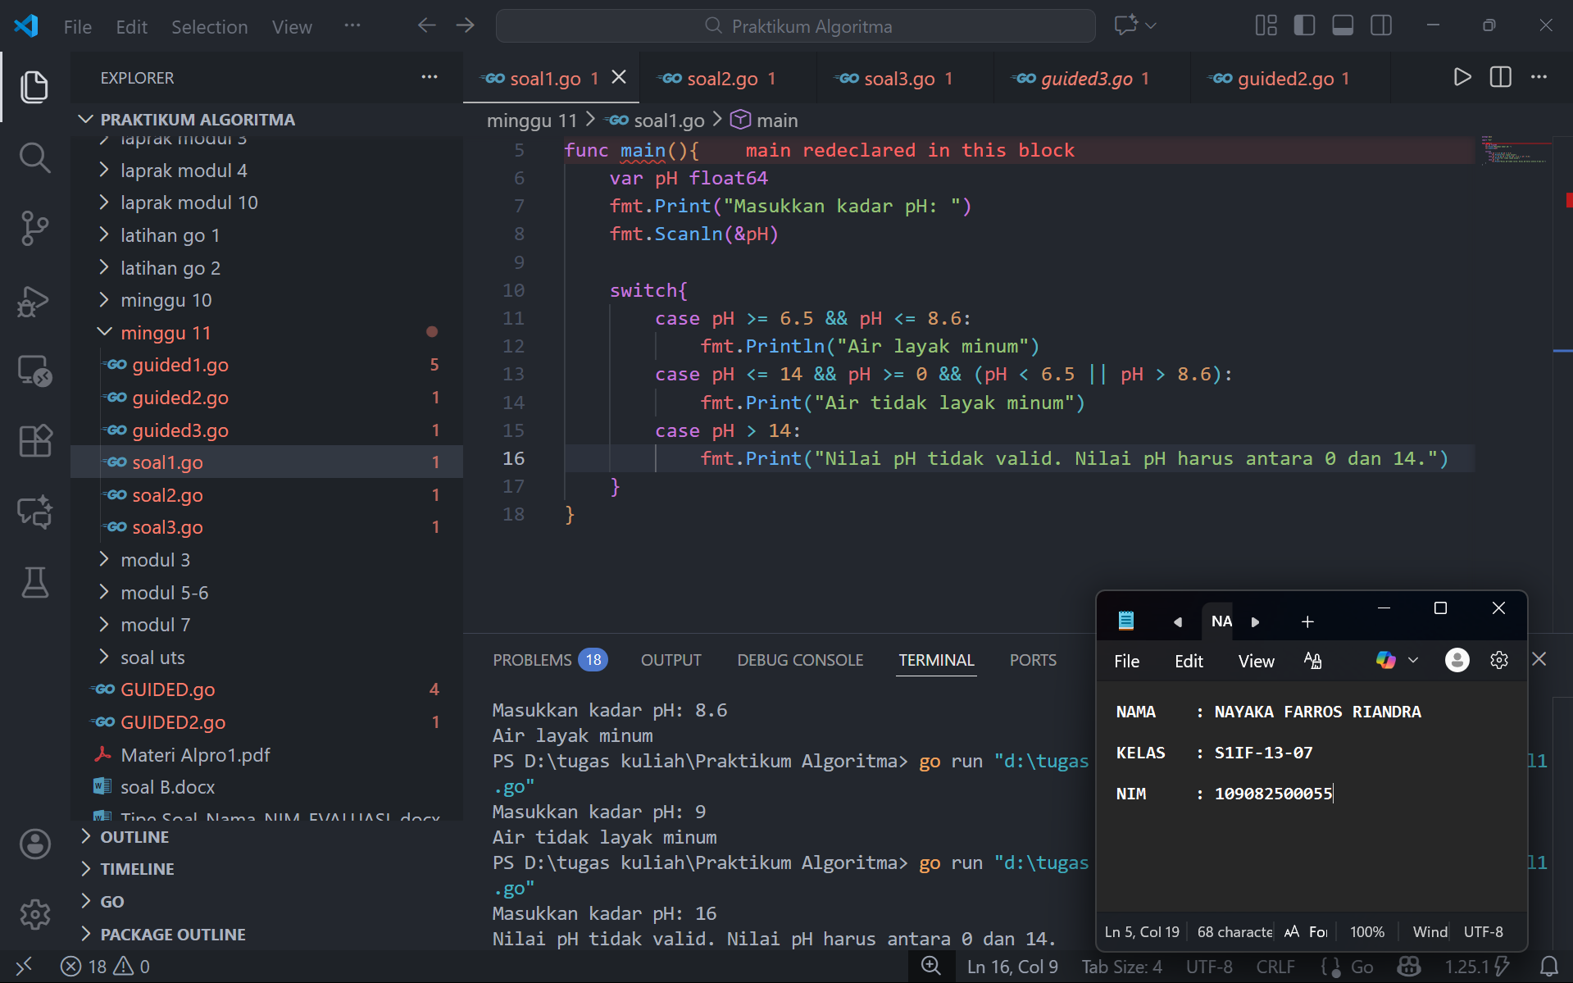
Deskripsi program
Ini Adalah program untuk menentukan kadar air apakah layak minum atau tidak berdasarkan pH air yang diinput kan. Di sini kita definisikan variable ph sebagai float karena ada koma di pH. Setelah itu kita masukkan fmt.Print untuk memasukkan input an dan fmt.Scan untuk menyimpan nya di variable pH. Setelah itu kita gunakan switch, yang Ketika pH yang dimasukkan lebih dari sama dengan 6.5 dan pH kurang dari sama dengan 6.5 maka akan menampilkan output yanitu (air layaj minum), lalu Ketika input an pH kurang dari sama dengan 14 dan pH lebih dari sama dengan 0 dan (pH kurang dari 6.5 atau pH lebih dari 8,6) akan keluar outputan (air tidak layak minum), dan Ketika input an pH kita lebih dari 14 maka akan keluar outputan (nilai pH tidak valid. Nilai pH harus antara 0 dan 14).

- Tugas 2
Source code
package main

import "fmt"

func main(){
var kendaran string
var durasi int
tarifparkir := 0
fmt.Print("masukkan jenis kendaraan: ")
fmt.Scan(&kendaran)
fmt.Print("masukkan durasi parkir (dalam jam): ")
fmt.Scan(&durasi)

switch kendaran {
case "motor":
if durasi == 1{
fmt.Print("Rp. 2.000")
} else if durasi >= 2{
tarifparkir = 2000 * durasi
fmt.Print("Rp.", tarifparkir)
}
case "mobil":
if durasi == 1{
fmt.Print("Rp. 5.000")
} else if durasi >= 2{
tarifparkir = 5000 * durasi
fmt.Print("Rp.", tarifparkir)
}
case "truk":
if durasi == 1{
fmt.Print("Rp. 8.000")
} else if durasi >= 2{
tarifparkir = 8000 * durasi
fmt.Print("Rp.", tarifparkir)
}
}
}

Screenshoot program
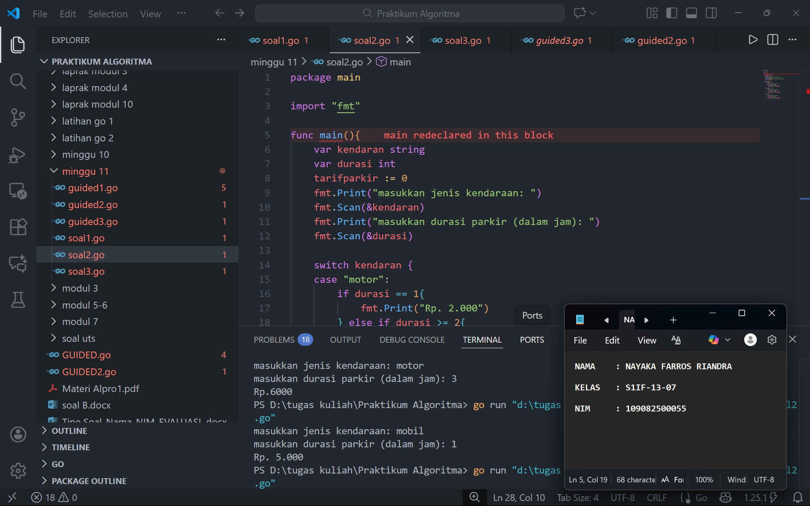
Deskripsi program
Ini Adalah program untuk menghitung tarif parkir berdasarkan jenis kendaraan dan durasi parkir yang dimasukkan oleh pengguna. Di sini terdapat 3 jenis kendaran yaitu motor, mobil, dan truk, Dimana Ketika masukkan inputan motor ke jenis kendaraan, dia akan menggunakan case motor dan akan menjalankan program apabila masukkan jam sama dengan 1 maka akan mengeluarkan keluaran (Rp. 2.000), sedangkan Ketika lebih dari sama dengan 2 maka tarifparkir yang awalnya nilai defaultnya 0 akan berubah dengan 2.000 dikali jumlah durasi jam yang kita masukkan.

- Tugas 3
Source code
package main

import "fmt"

func main(){
var angka int

fmt.Print("Masukkan angka: ")
fmt.Scanln(&angka)

switch {
case angka%2 == 0 && angka%10 != 0 && angka%5 != 0:
fmt.Println("kategor : bilangan genap")
fmt.Println("hasil perkalian dengan bilangan berikutnya", angka, "*", angka+1 ,"=", angka*(angka+1))
case angka%2 == 1 && angka%10 != 0 && angka%5 != 0:
fmt.Println("kategori : bilangan ganjil")
fmt.Println("hasil penjumlahan dengan bilangan berikutnya", angka ,"+", angka+1, "=",angka+(angka+1))
case angka%10 == 0:
fmt.Println("kategori : bilangan kelipatan 10")
fmt.Println("hasil pembagian antara", angka, "/", 10, "=", angka/10)
case angka%5 == 0:
fmt.Println("kategori : bilangan kelipatan 5")
fmt.Println("hasil kuadrat dari", angka, "^", 5, "=", angka*angka)
default:
fmt.Println("kategori : angka tidak valid")
}
}

Screenshoot program
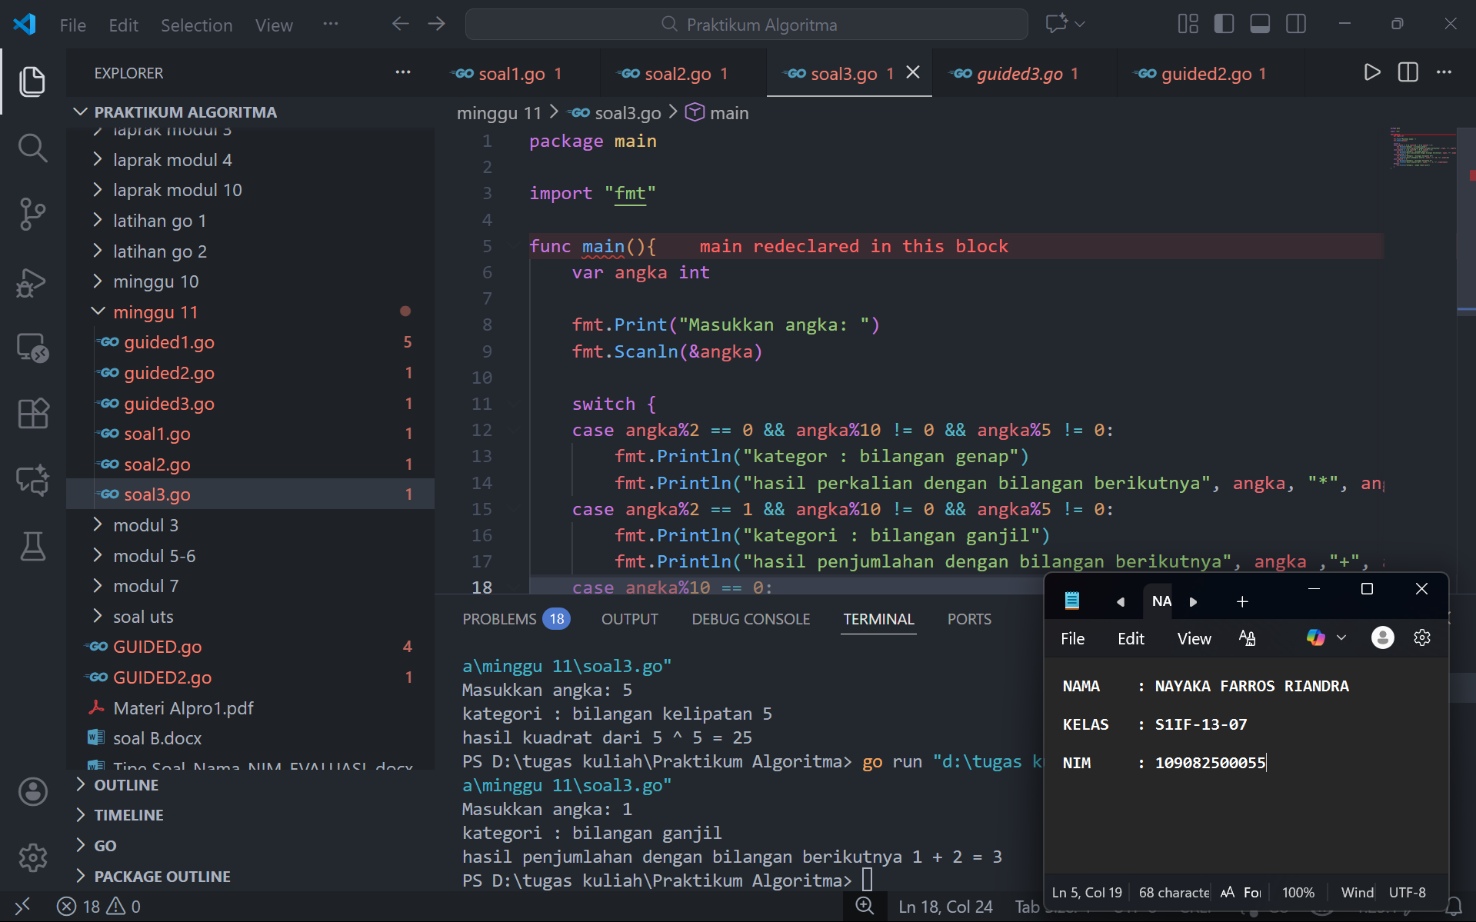
Deskripsi program
Ini Adalah program yang dirancang untuk mengklasifikasikan bilangan bulat dan melakukan operasi matematika khusus berdasarkan sifat bilangan tersebut. Di sini terdapat satu variabel utama yaitu angka, Dimana Ketika pengguna memasukkan nilai ke dalamnya, program akan mengevaluasinya menggunakan struktur switch dengan logika kombinasi (AND). Dia akan memeriksa kondisi modulus angka tersebut; apabila masukkan angka adalah ganjil (seperti contoh input 1), dia akan menetapkan kategori "bilangan ganjil" dan akan menjalankan perhitungan penjumlahan dengan angka urutan berikutnya (1 + 2 = 3), sedangkan Ketika angka tersebut terdeteksi sebagai kelipatan 5 (seperti contoh input 5), maka program akan menampilkan kategori "bilangan kelipatan 5" dan menghitung hasil kuadrat dari angka tersebut (25).

